**Tarea de Matemáticas 3º A y B de Aplicadas**

Comenzamos con el **tema 8 de Funciones**, por lo que en esta semana vamos a saber

Representar puntos en el eje de coordenadas cartesianas y como interpretar las gráficas.

Os he grabado unos videos explicando cómo se hace esto que lo podéis visualizar en el siguiente enlace.

<https://drive.google.com/drive/folders/178WmwQNRTjBfj5DzPd8wKbIolTpUL0R1?usp=sharing>

Las tareas de mates para la semana comprendida entre el **20-24 de abril** son:

Hacer los 5 ejercicios siguientes:

**Ejercicio 1:**

En la gráfica siguiente viene representado el porcentaje de fumadores en España en los últimos años (parte roja), así como la previsión de cómo se supone que irá evolucionando dicho porcentaje en los años próximos (parte azul):

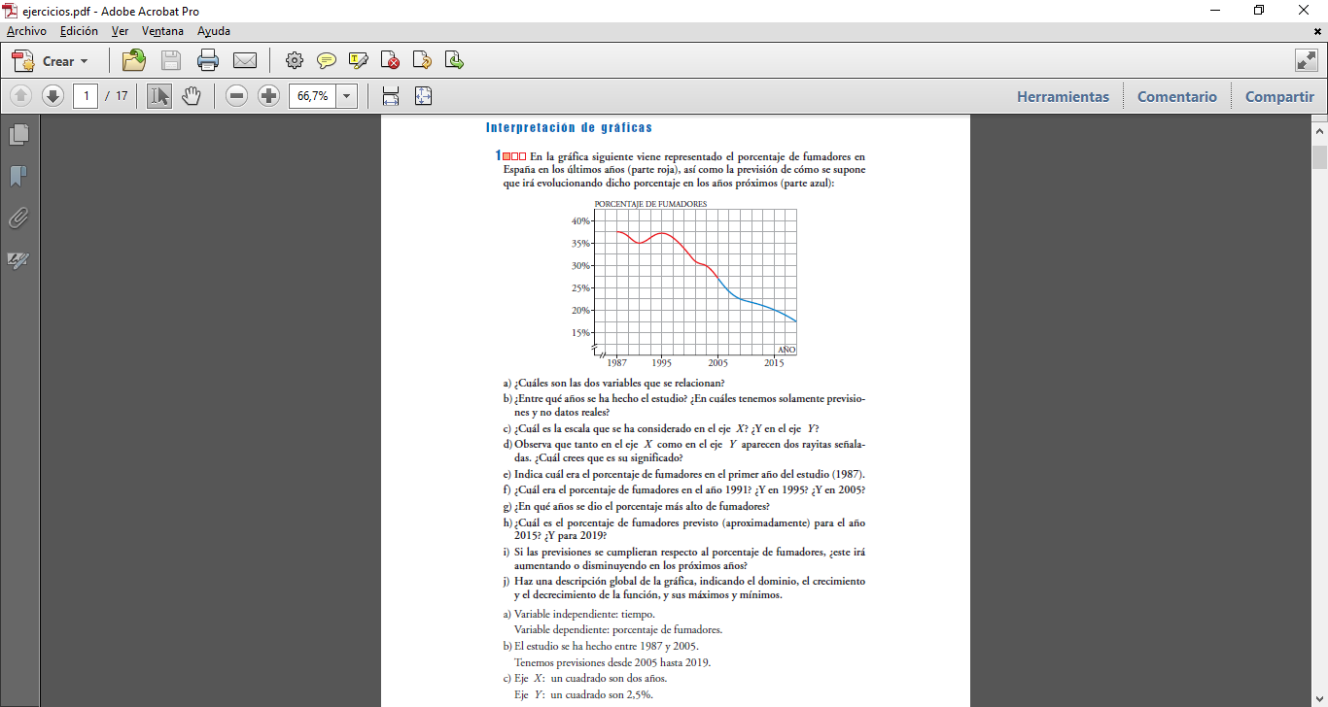

a) ¿Cuáles son las dos variables que se relacionan?

b) ¿Entre qué años se ha hecho el estudio? ¿En cuáles tenemos solamente previsiones y no datos reales?

e) Indica cuál era el porcentaje de fumadores en el primer año del estudio (1987).

f) ¿Cuál era el porcentaje de fumadores en el año 1991? ¿Y en 1995? ¿Y en 2005?

g) ¿En qué años se dio el porcentaje más alto de fumadores?

h) ¿Cuál es el porcentaje de fumadores previsto (aproximadamente) para el año 2015?

i) Si las previsiones se cumplieran respecto al porcentaje de fumadores, ¿este irá aumentando o disminuyendo en los próximos años?

**Ejercicio 2:**

Para medir la capacidad respiratoria de los pulmones, se hace una prueba que consiste en inspirar al máximo y, después, espirar tan rápido como se pueda en un aparato llamado espirómetro. Esta curva indica el volumen de aire que entra y sale de los pulmones.

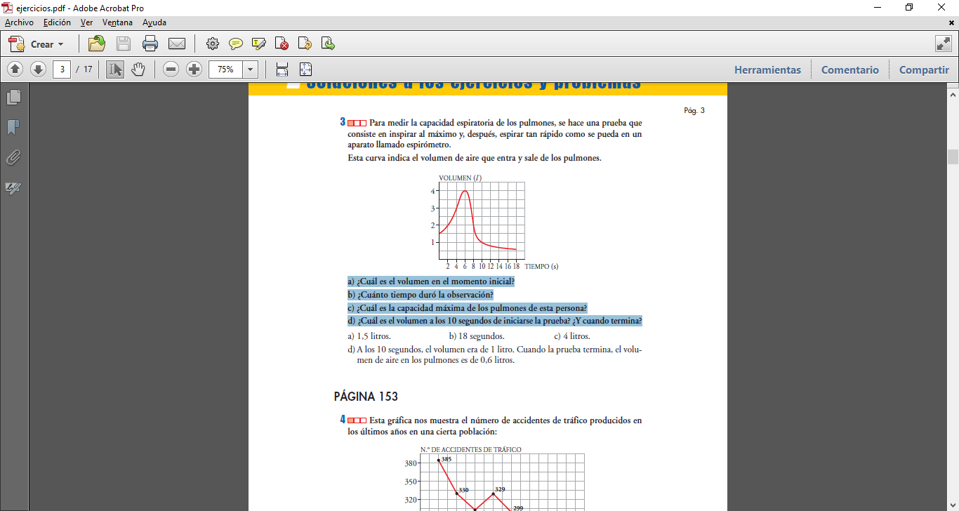

a) ¿Cuál es el volumen en el momento inicial?

b) ¿Cuánto tiempo duró la observación?

c) ¿Cuál es la capacidad máxima de los pulmones de esta persona?

d) ¿Cuál es el volumen a los 10 segundos de iniciarse la prueba? ¿Y cuándo termina?

**Ejercicio 3:**

La gráfica adjunta muestra el caudal de un río a su paso por un determinado punto de su recorrido.

a) ¿Cuáles son las variables que se representan?

b) ¿en qué mes hay mayor caudal? ¿ en qué mes hay menor caudal?

**Ejercicio 4:**

Dibuja un sistema de ejes de coordenadas cartesianas y representa los siguientes puntos:

A(-3,5) B( 4,6) C(-1,-4) D(2,-5) E(0,2) F(-6,0) G( 0,-5) H(4, 0)

**Ejercicio 5:**

Cuáles son las coordenadas de los puntos que faltan para completar el avión de la figura?

